Co nam daje czytanie książek? Dlaczego książka jest tak ważnym elementem naszej historii i codzienności? Dlaczego nasz mózg lubi czytanie? Odpowiedzi znajdziesz w filmiku: https://www.youtube.com/watch?v=YJtnMV-FTnY
Zajrzyj na stronę Fundacji zaczytani.org która prowadzi akcję „Książka – na zdrowie!”, czyli o innych skutkach epidemii”. Celem akcji jest wspieranie literaturą pacjentów szpitali i podopiecznych placówek opiekuńczych i pomocowych. Książki są odpowiedzią na lęki i osamotnienie związane z pandemią.
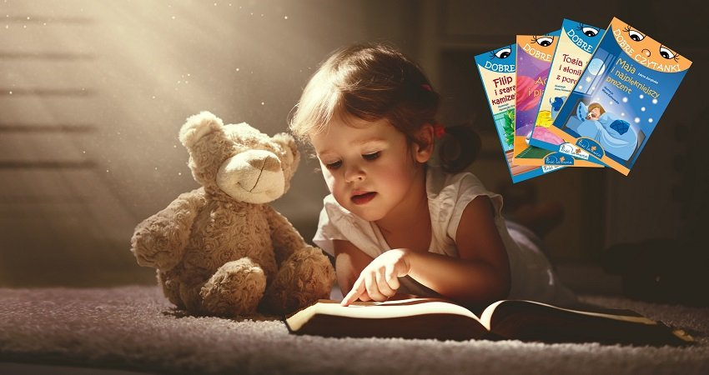
I jeszcze propozycje dla najmłodszych:
Dobre Czytanki, to seria wyjątkowych książeczek dla dzieci w wieku przedszkolnym i szkolnym. (Adaś i planety, Tosia i słonik z porcelany, Maja i najpiękniejszy prezent, Filip i stara kamizelka). Każda z nich opowiada o innym bohaterze, jego codzienności, troskach, uczuciach i marzeniach. To mądre książeczki, poruszające ważne tematy w sposób zrozumiały dla dziecka. Po ich przeczytaniu, bohaterowie na długo pozostaną w pamięci i sercu, nie tylko dzieci, ale i rodziców.
Każda historia ma dobre zakończenie, tym samym dodając wiary i otuchy, że nawet z trudnych sytuacji jest jakieś wyjście. Wystarczy odrobina miłości, zrozumienia i wrażliwości, by to co trudne stało się łatwiejsze. Seria pielęgnuje takie wartości, jak rodzina, przyjaźń i przyjaciele, troska o słabszych (w tym o zwierzęta – Adaś i planety). Porusza także temat marzeń oraz dążenia do celu poprzez wytrwałość i pracę.
To książki o uczuciach, emocjach, przeżywaniu i sile, jaka drzemie w każdym z nas oraz o potędze naszej obecności podczas bycia przy drugiej osobie. Dwie z książek ( Adaś i planety oraz Maja i najpiękniejszy prezent) opowiadają historie dzieci z niepełnosprawnością. Dzięki tym opowieściom możemy spojrzeć na świat ich oczami i lepiej je zrozumieć. Cała seria pięknie i kolorowo zilustrowana, duże litery zachęcają do samodzielnego czytania oraz ułatwiają czytanie przez dziadków wnukom. Wydawcą jest Fundacja Puść Latawca, której priorytetem jest pomoc dzieciom niepełnosprawnym. W osiągnięciu zdrowia i spełnieniu marzeń. A także wspieraniu debiutów początkujących artystów. Kupując książeczki z serii Dobre Czytanki wspierasz fundamentalne cele tej Fundacji, pomagasz chorym dzieciom.

